**Windows下Python安装OpenCV详细步骤**

### 安装pip

先安装pip。输入python -m pip install -U pip

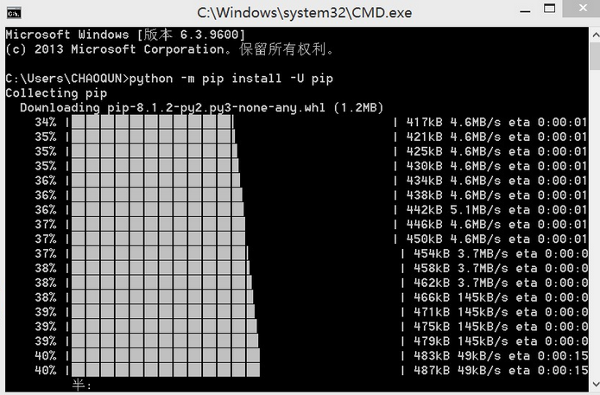

安装完后将pip的路径加到PATH里，例如”C:\Python27\Scripts”

### 再安装numpy

现在开始安装numpy，打开cmd，输入pip install numpy

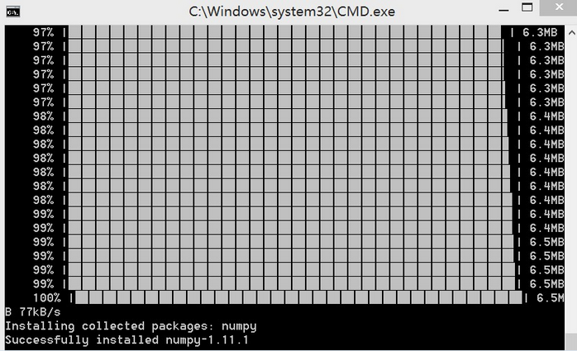

**安装opencv**   
**在官网自行下载，这里下载的是opencv2.4.13安装。**

复制cv2.pyd   
将”\opencv\build\python\2.7\x64”或”\opencv\build\python\2.7\x86”（根据python版本）文件夹中找到cv2.pyd”，复制到Python安装文件的”C:\Python27\Lib\site-packages”文件夹中。

测试如下表示成功：

